watsonx Orchestrate Lab 3b:

Membuat Skill Kustom

Tujuan
Terkadang, skill bawaan tidak cukup untuk mencapai apa yang ingin Anda lakukan. Atau, organisasi Anda mungkin memiliki alat atau fungsi khusus yang ingin Anda integrasikan ke dalam alur kerja. Dalam lab ini, Anda akan belajar cara mengatur skill kustom menggunakan Skrip Open API yang dibuat secara khusus. Spesifikasi Open API ini terhubung ke tiga agen – "Tanya Database", “Prediksi Penjualan”, dan "Hitung Jumlah" yang telah kami buat menggunakan kode Python dengan bantuan watsonx.ai dan Crew AI di sisi backend.
Skenario:
Dalam lab ini, Anda akan belajar cara mengonfigurasi skill kustom untuk text2sql guna mengambil data penjualan dan kuantitas historis.
Langkah-langkah tingkat tinggi yang perlu dilakukan adalah sebagai berikut:
- Membuat Skill baru menggunakan spesifikasi Open API kustom.
- Meningkatkan dan Mempublikasikan Skill.
- Menambahkan skill kustom Anda ke Skill Catalog.
- Menghubungkan Aplikasi ke Skill Sets.
- Menambahkan Skill ke AI Chat.
- Menguji Skill.

Menambahkan Skill Kustom
- Pergi ke bagian “Skill Studio” melalui menu samping.

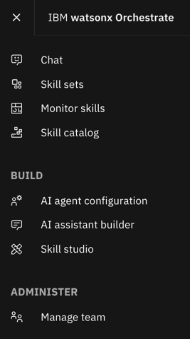

- Buat sebuah skill baru dengan cara “Import API”.

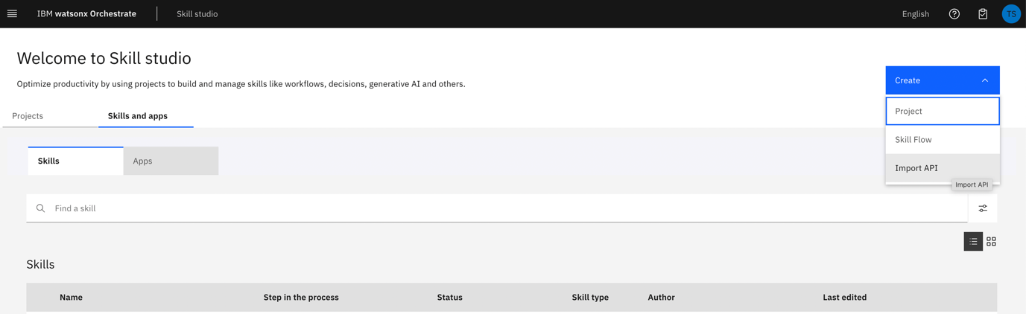
- Pilih ‘From a file’ sebagai sumber. Unduh berkas berisi OpenAPI specification dari Github dan unggah ke kotak yang disediakan di layar. Unduh semua file berikut:
bhs_text2sql_openapi.json
bhs_timeseries_openapi v2.json
bhs_calculate_reorder_quantity_openapi.json

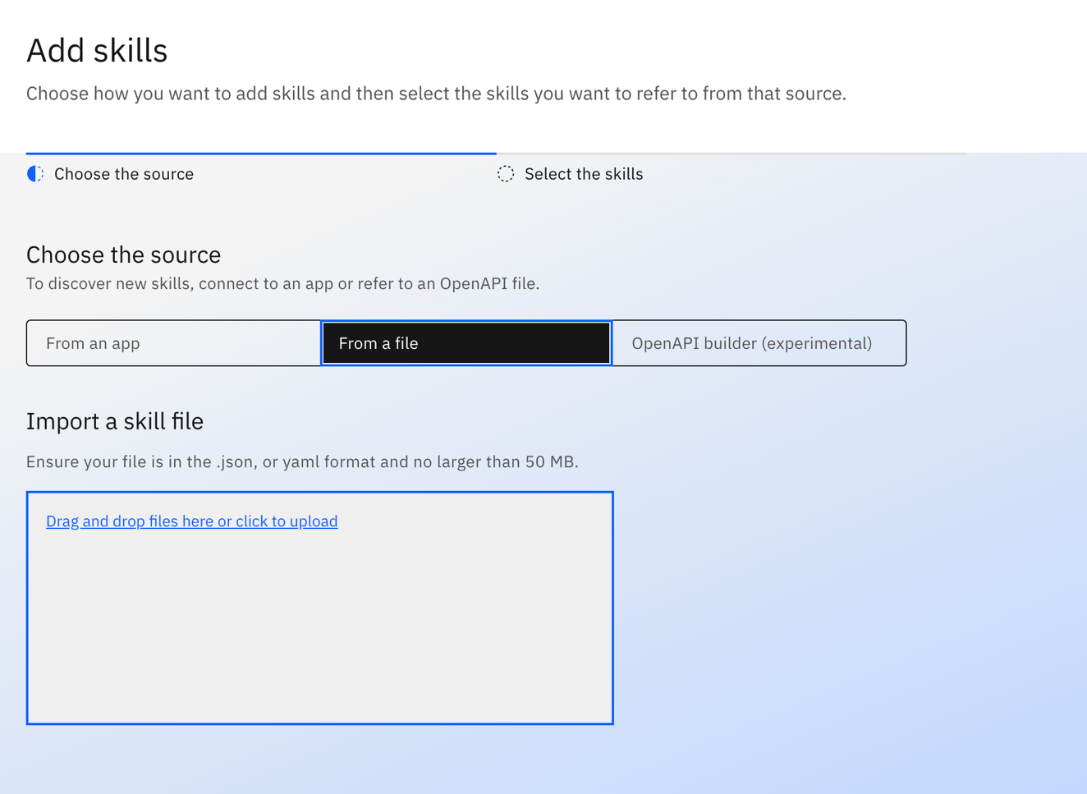

- Anda akan menambahkan ketiga Skill di atas, namun untuk kali ini, kita akan mengunggah berkas bhs_text2sql_openapi.json untuk menambahkan skill “Tanya Database”. Klik ‘Next’.
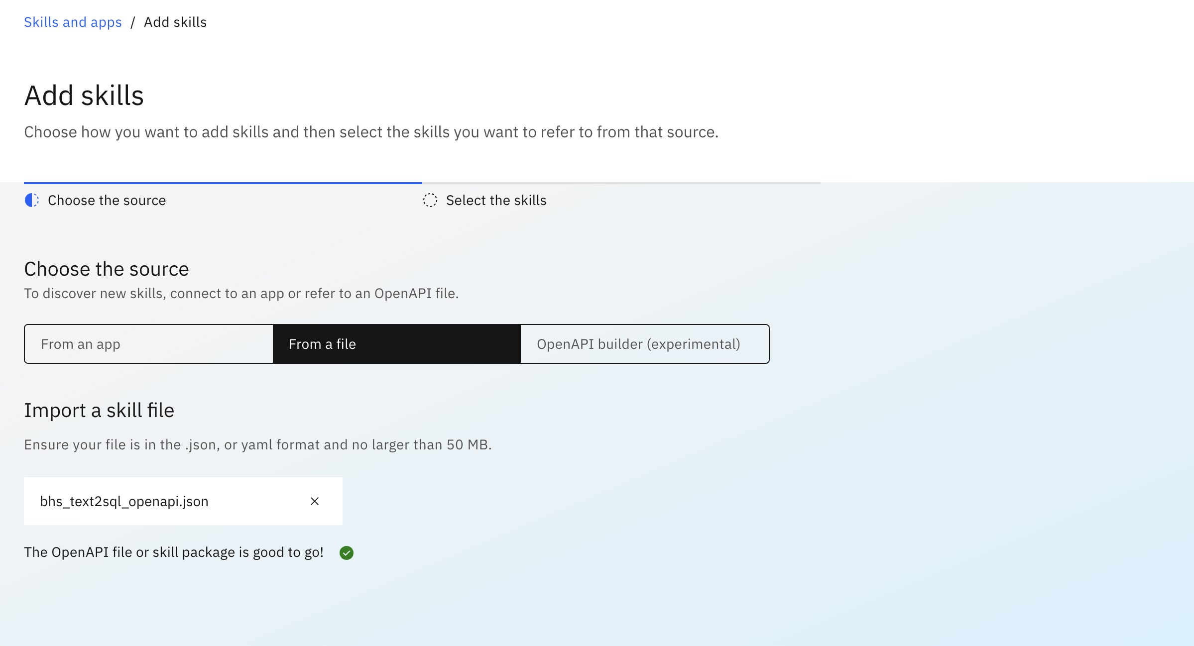
- Ceklis Skill “Tanya ke Database”, kemudian klik tombol “Add”.
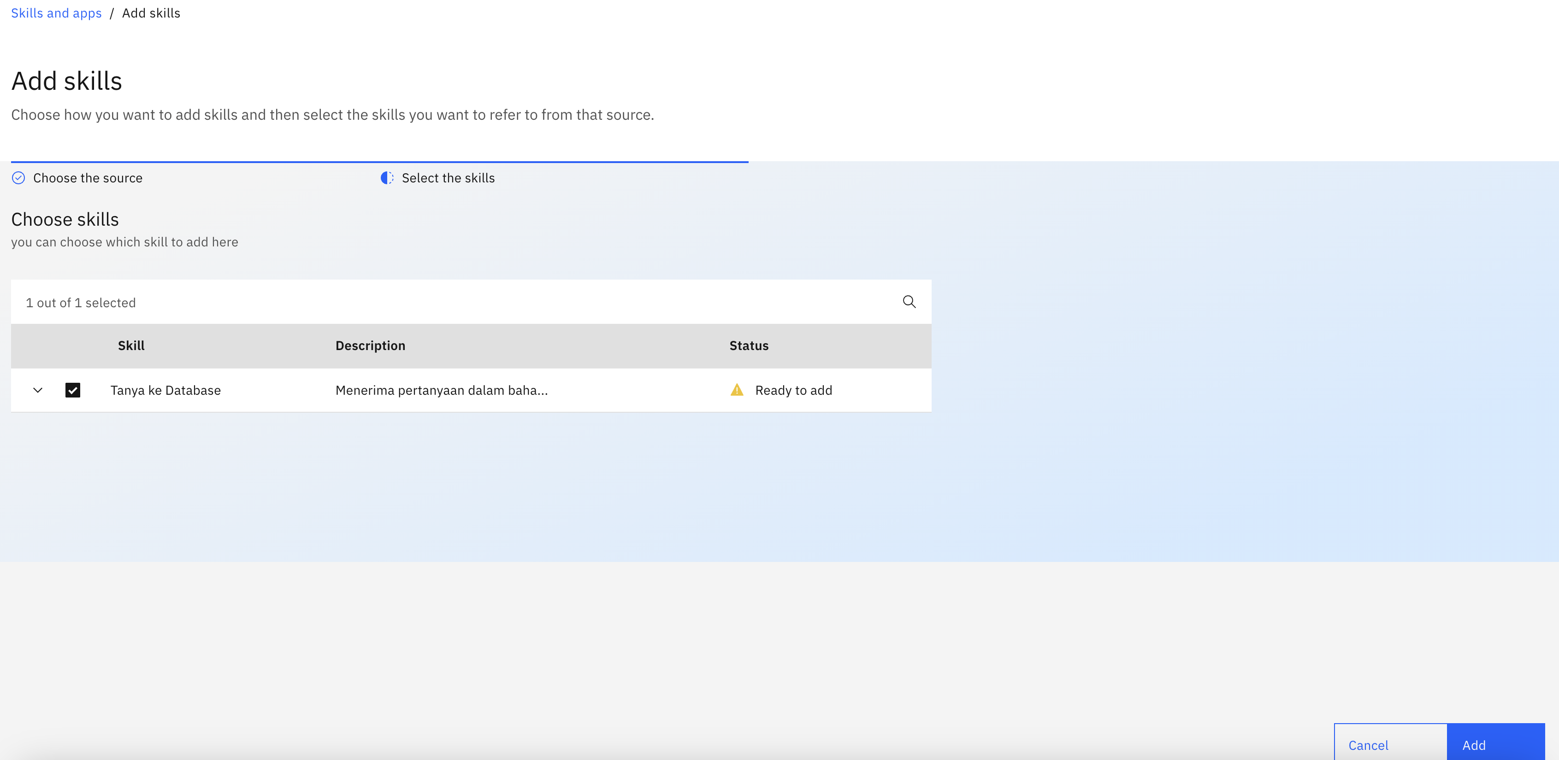

- Cari skill yang baru ditambahkan dan perhatikan bahwa statusnya masih “Ready to publish”. Untuk mengaktifkan skill tersebut, klik “Enhance this skill” pada bagian elipsis vertikal.
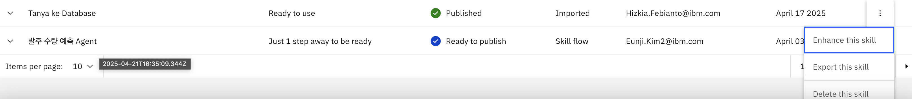
- Tambahkan metadata untuk skill ini dengan mengeksplor tab yang ada. Setelah selesai, klik tombol “Publish” untuk menerbitkan skill ke dalam katalog..

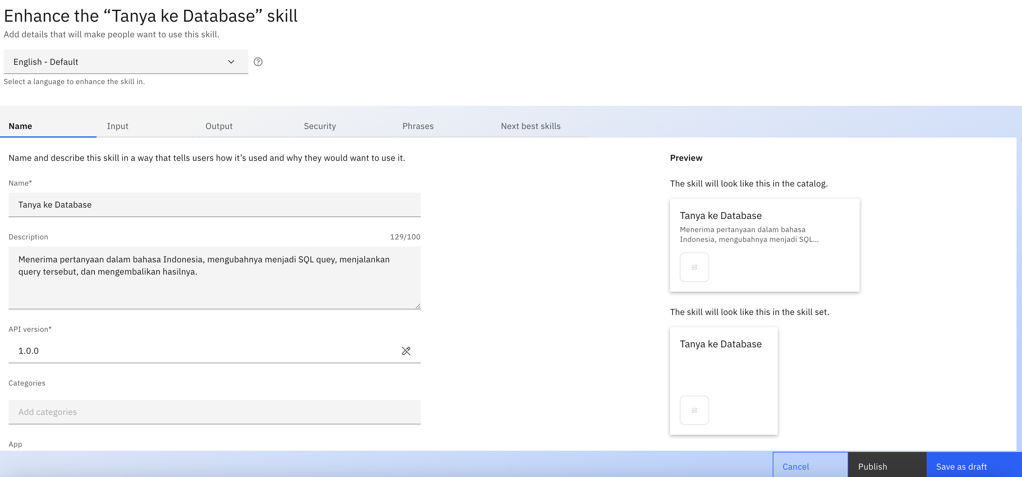

- Pergi ke “Skill Catalog” di bagian menu samping. Cari skill yang baru ditambah, yaitu “Tanya Database”, dan klik skill tersebut.

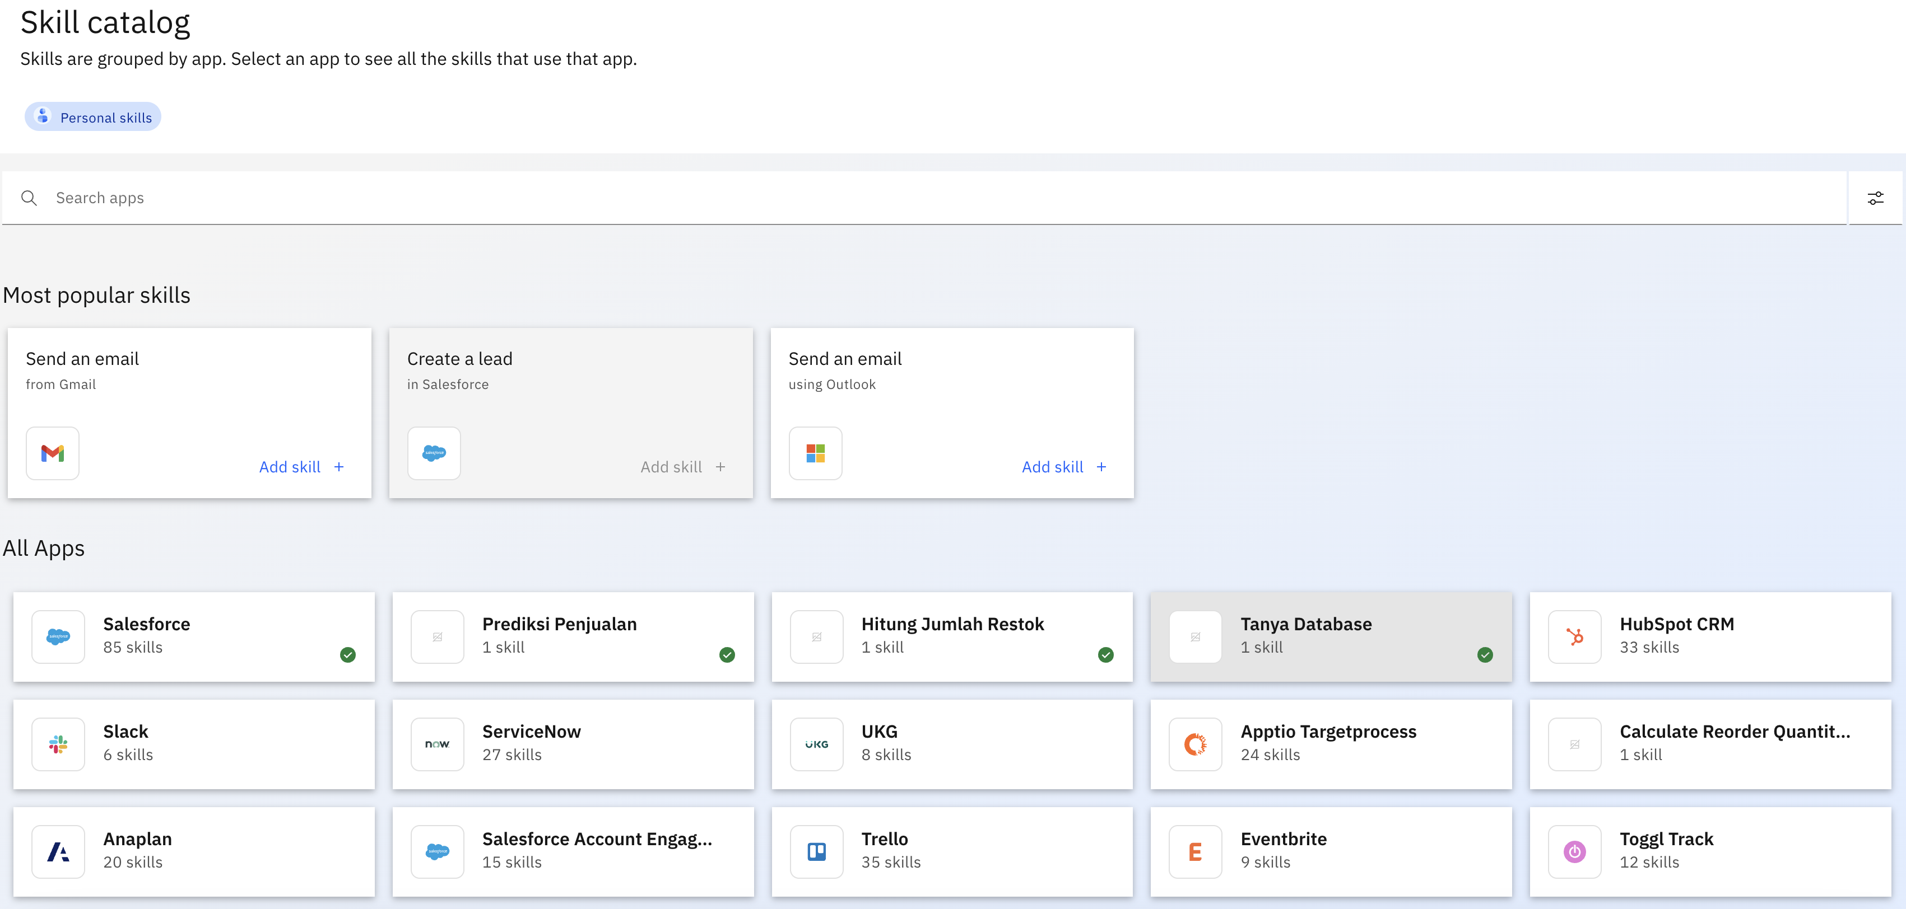

- Tambahkan skill “Tanya Database” dengan menge-klik “Add skill”.

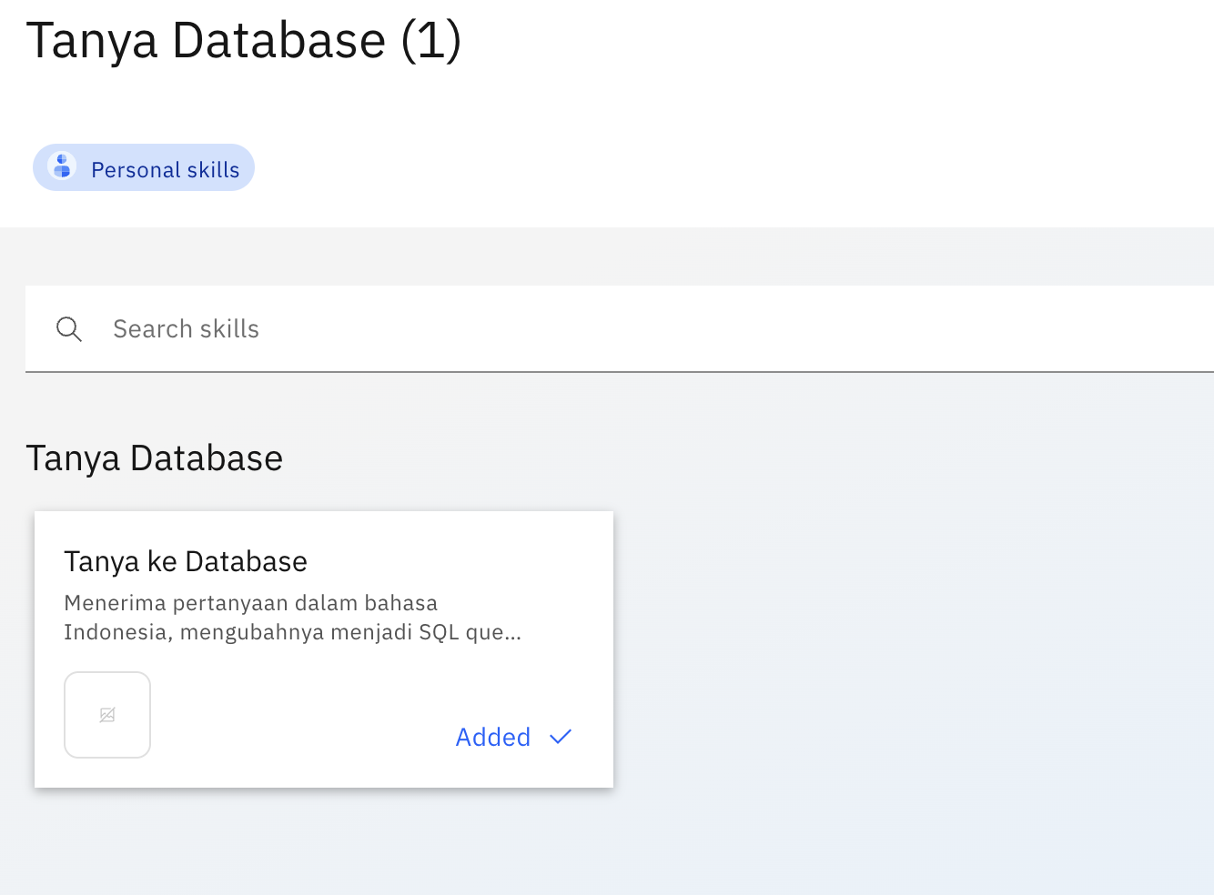
- Hubungkan ke aplikasi dengan mengeklik tombol “Connect App” dan mengisi identitas berikut:
username: test
password: test
Klik tombol “Update App”atau “Connect App”.
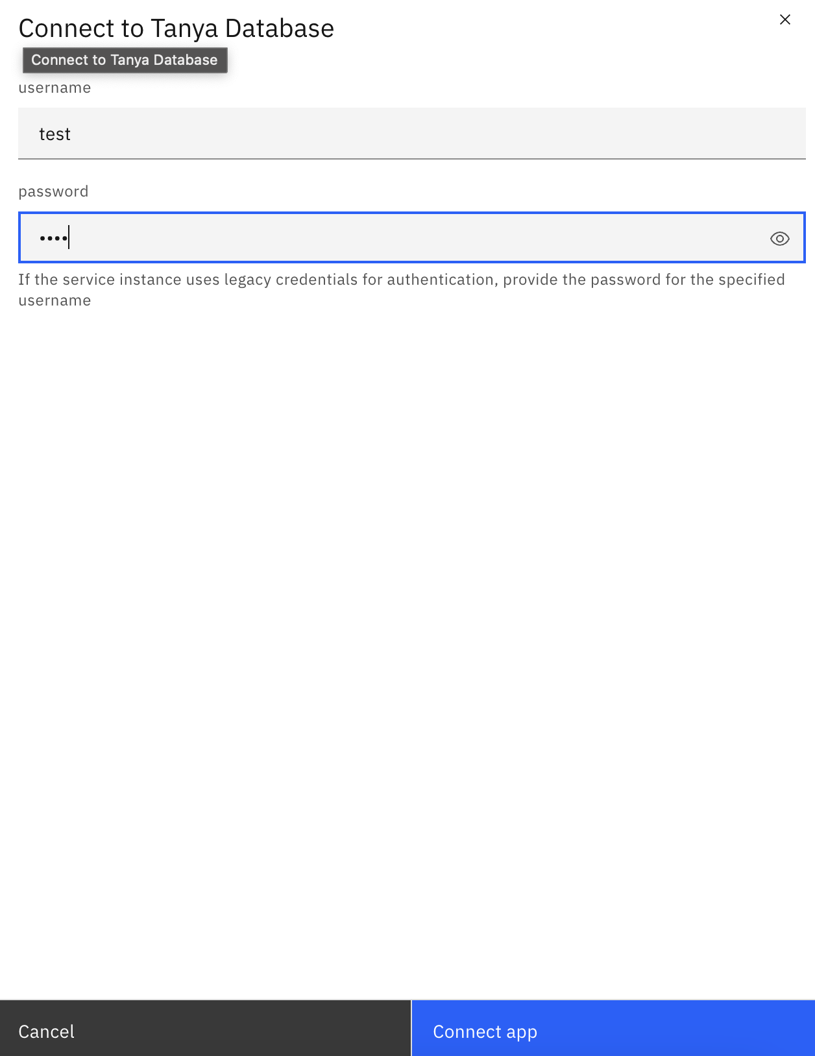

- Ikuti langkah 2 sampai 10 untuk menambahkan kedua skill sisanya, yaitu skill “Prediksi Penjualan” dan “Hitung Jumlah Restok”.


Menambahkan Skill Kustom ke AI Chat.

- Pergi ke bagian “Skill Sets” dari menu samping.
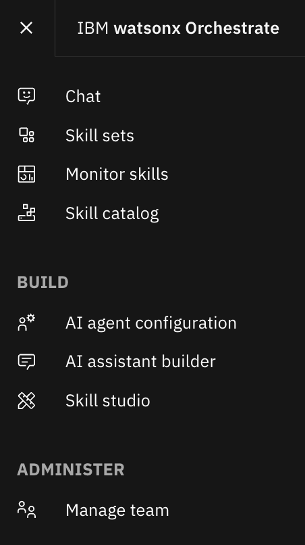
- Ubah nilai dropdown menu menjadi “Orchestrate Agent Skillset”.
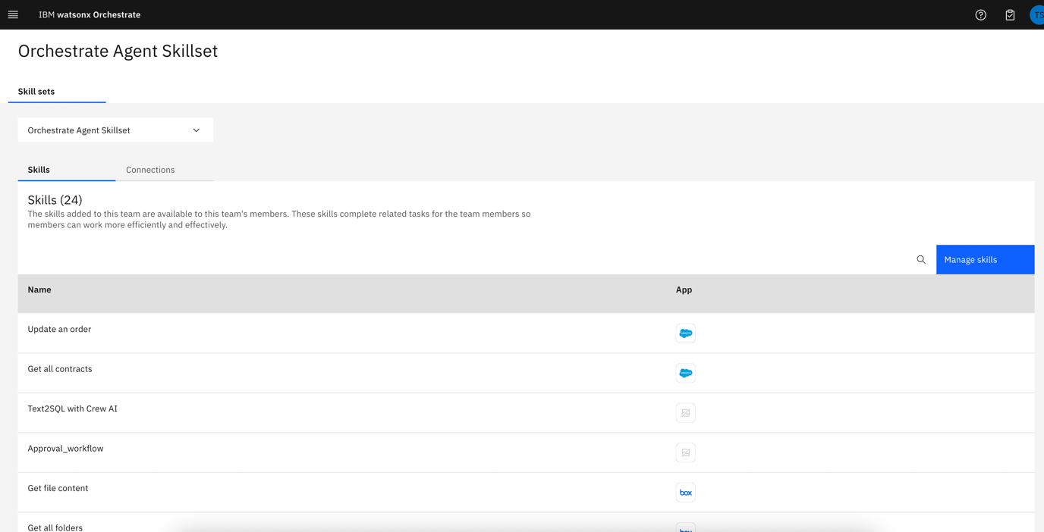

- Buka tab “Connections” dan cari “Tanya Database”. Klik elipsis vertikal untuk menemukan bagian “Edit the connection”.
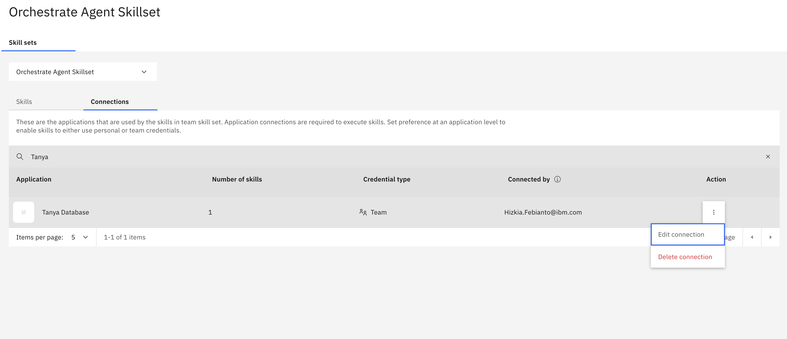

- Hubungkan aplikasi dengan mengeklik bagian “Connect App” dan memasukkan informasi berikut:
username: test
password: test

- Setelah berhasil terhubung, buka “AI Agent Configuration” pada bagian menu samping. Buka bagian “Apps and Skills”.
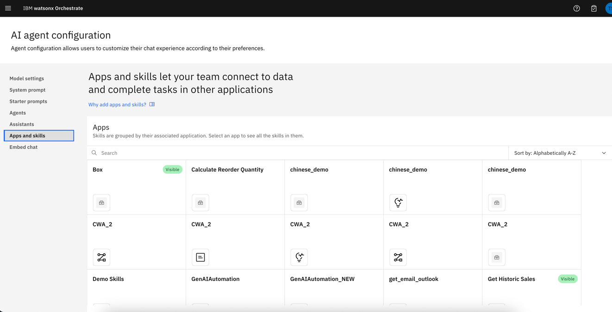

- Cari “Tanya Database” dan klik “Add to chat”.
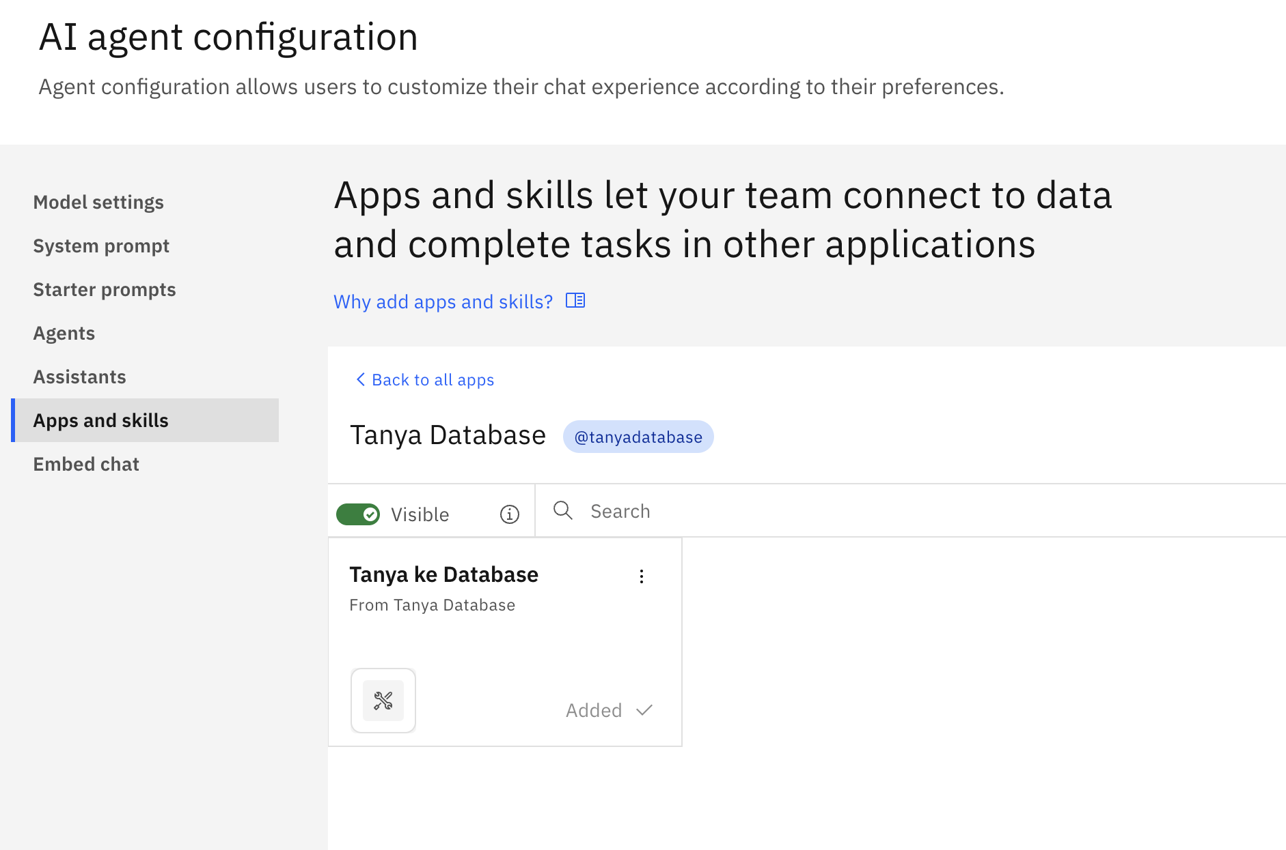

- Kembali ke halaman sebelumnya dengan mengeklik “Back to all apps”. Kali ini, carilah “Prediksi Penjualan” dan tambahkan ke AI Chat dengan mengeklik bagian “Add to chat”.

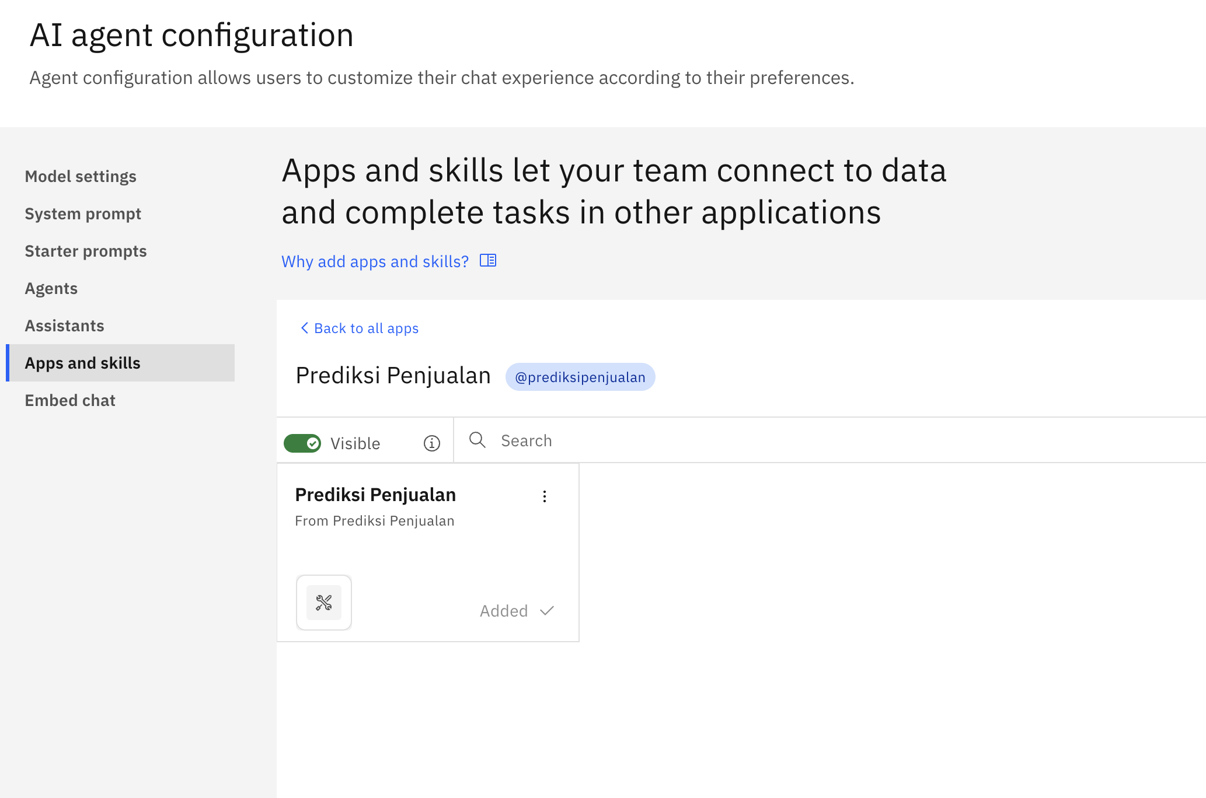

Tes Skill Kustom
Pergi ke bagian “Chat” yang ada pada menu samping, Anda akan dibawa ke halaman berikut ini.
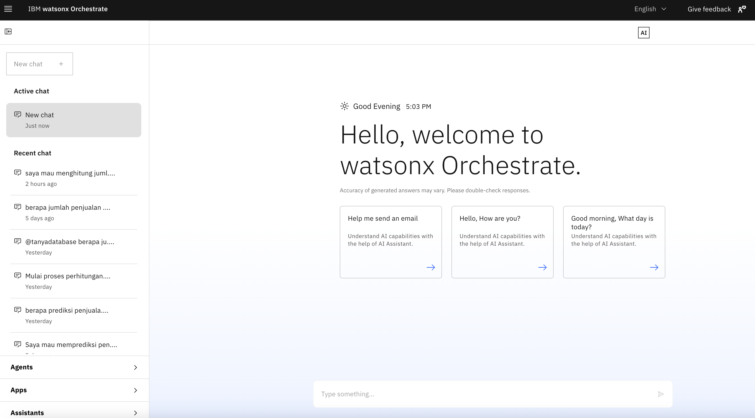
- Tes skill “Tanya Database” dengan mengetik tulisan sebagai berikut:
@tanyadatabase berapa jumlah penjualan bulanan produk Xtralife selama 3 bulan kemarin?

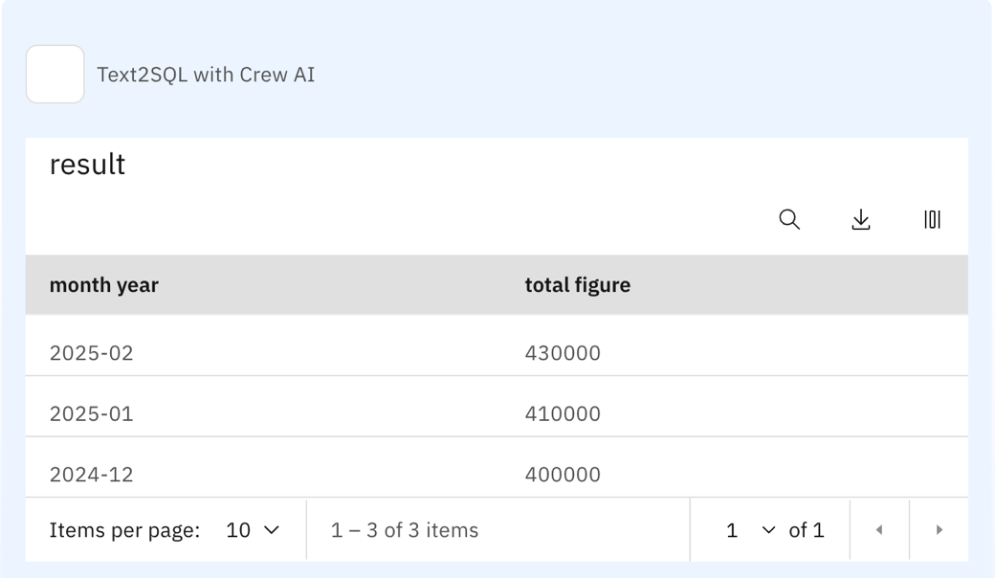

- Tes skill “Prediksi Penjualan” dengan menuliskan teks berikut:
@prediksipenjualan lakukan prediksi penjualan dengan forecast_window = 2
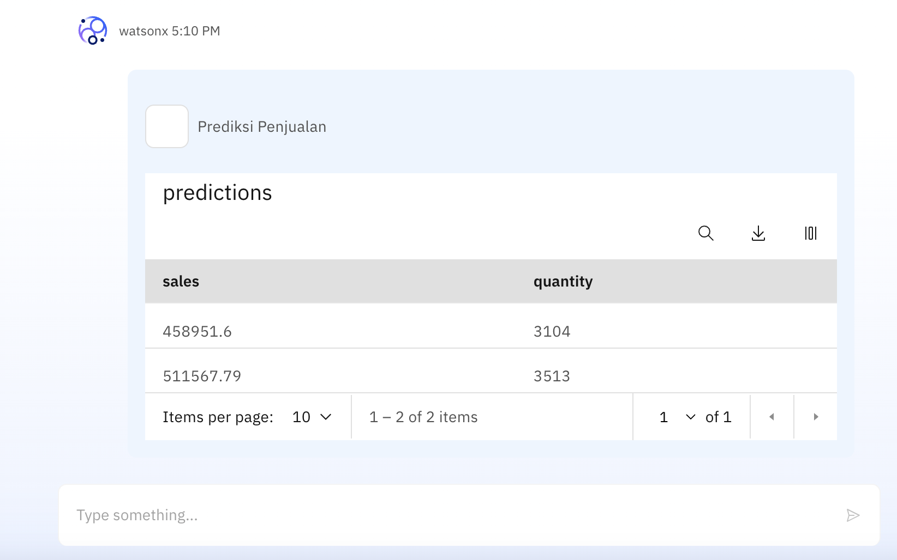

- Tes skill “Hitung Jumlah Restok” dengan menuliskan teks berikut:
@hitungjumlahrestok Berapa jumlah restok yang disarankan apabila stok saat ini ada 1000 unit, penjualan bulan lalu ada 1500 unit, dan prediksi penjualan bulan depan ada 2000 unit?

